- OBJETIVO

Elaborar el PAC, para definir el monto máximo mensual de fondos disponibles en las cuentas de la corporación, con el fin de cumplir con sus compromisos.

- ALCANCE

Inicia con la recepción de solicitudes de factores salariales por reparto; con el fin de elaborar las certificaciones de paz y salvo.

Establecer necesidades de caja real para poder efectuar los pagos; gastos de personal, gastos generales, gastos de inversión y gastos de transferencia.

- NORMAS

- Ley General del Presupuesto, Decreto 111 de 1996, Decreto 0630 de 1996, Decreto 568 de 1996, Decreto 2260 de 1996, Ley 359 de 1995, Ley 225 de 1995, Ley 79 de 1994 y Ley 38 de 1989.
- Ley 5ª de 1992 y Normograma (Gestión Financiera)

- TÉRMINOS Y DEFINICIONES

Plan Anual Mensual de Caja PAC: Es el instrumento mediante el cual se define el monto máximo mensual de fondos disponibles en la Cuenta Única Nacional para los órganos financiados con recursos de la Nación y el monto máximo de pagos de los establecimientos públicos del orden nacional; en lo referente a los recursos propios, con el fin de cumplir con los compromisos. En consecuencia, los pagos se realizarán teniendo en cuenta el PAC, y se sujetarán a los montos aprobados en el artículo 73 inciso 1 Decreto 111 de 1996 y articulo 1 Decreto 0630 de 1996
Comprobantes de egreso: Documento que contiene información de las operaciones relacionadas con los gastos
Comprobantes de Ingreso: Documento que contiene información de las operaciones relacionadas con la recepción del efectivo
Notas de contabilidad: Documento que contiene información de los ajustes, débitos y créditos; registrados en el libro de bancos

- DESCRIPCIÓN DEL PROCEDIMIENTO
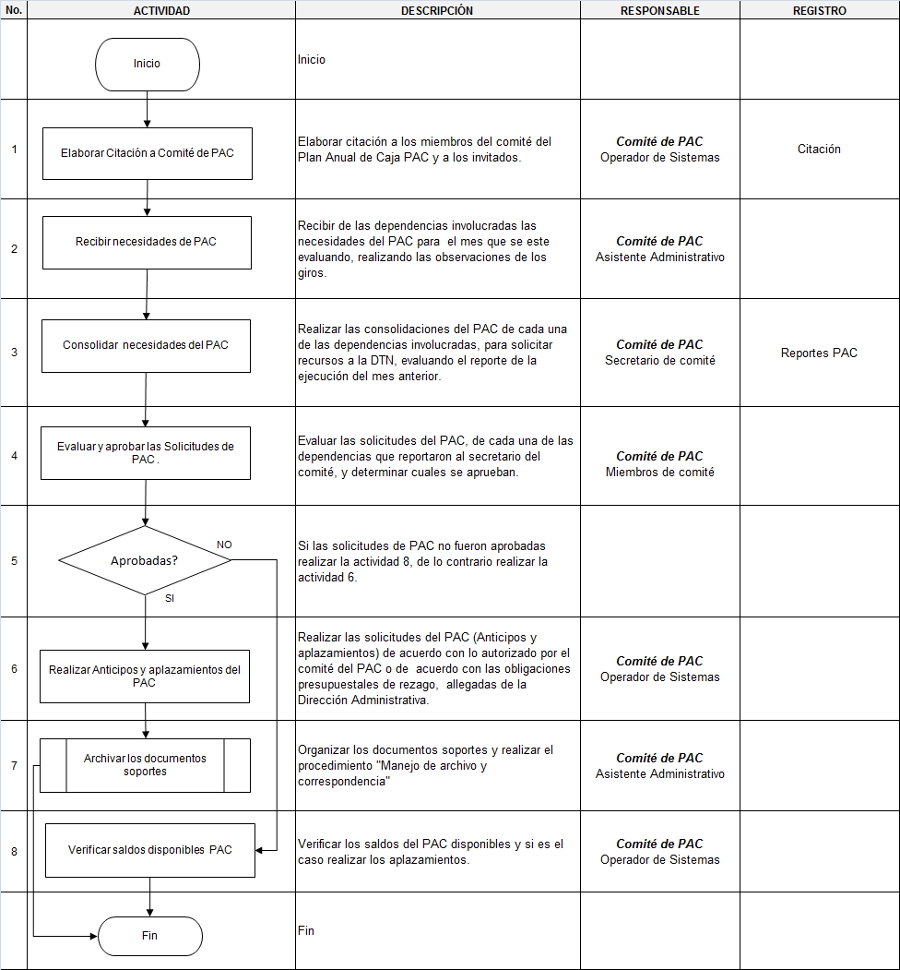

- DOCUMENTACION ASOCIADA

- CONTROL DE CAMBIOS

Nº VERSIÓN | FECHA | DESCRIPCIÓN DEL CAMBIO
3 | 10-09-20 | Modificar en la caracterización del Alcance “Establecer necesidades de caja real para poder efectuar los pagos; gastos de personal, gastos generales, gastos de inversión y gastos de transferencia.” Modificación sugerida según el oficio 06 de abril de 2017.  Lo anterior aprobado por el funcionario Harol Bustamante de la Sección de Pagaduría y el Dr. Álvaro Miers, Jefe Sección Pagaduría y la contratista de la Oficina de Planeación y Sistemas Laura García quien desempeñaba sus funciones en la misma.

- ANEXOS:

Acta de PAC

